WOJSKOWA AKADEMIA TECHNICZNA
im. Jarosława Dąbrowskiego

WYDZIAŁ CYBERNETYKI



PRACA DYPLOMOWA

STACJONARNE STUDIA I°

Temat pracy: Analiza porównawcza klientów mobilnych aplikacji internetowej dla urządzenia iPhone

INFORMATYKA
…………………………………………………………………………
(kierunek studiów)

SYSTEMY INFORMATYCZNE
…………………………………………………………………………
(specjalność)

Dyplomant: | Promotor pracy:
Jan KOWALSKI | dr inż. Jan NOWAK

Warszawa 2020
2

UWAGA Na stronicy tytułowej dyplomant zmienia w stosunku do wzoru, poziom studiów, temat, rok oraz nazwiska autora i promotora pracy – zachowując przy tym wielkość czcionki

NA ODWROCIE STRONY TYTUŁOWEJ (zamieścić poniższe oświadczenie.)

OŚWIADCZENIE

„Wyrażam zgodę na udostępnianie mojej pracy w czytelni
Archiwum WAT”.

Dnia ........................ .................................
(podpis)

Pracę przyjąłem

promotor pracy
dr inż. Jan Miś

PODSTAWOWE INFORMACJE DOTYCZĄCE PISANIA PRAC
INŻYNIERSKICH i MAGISTERSKICH

(I.)WSTĘP
Wstęp nie jest numerowany (podobnie jak Zakończenie, Podsumowanie lub Wnioski końcowe). Objętość pracy podyktowana jest realizacją zadań do pracy dyplomowej oraz wymaganiami promotora.
Pracę należy wykonać w jednym egzemplarzu (recenzent i promotor pracy może zażądać od studenta dodatkowego egzemplarza). Praca może być oprawiana tylko w Dziale wydawniczym w Bibliotece Głównej WAT (wejście od strony stadionu)

Numerowanie rozdziałów
Treść pracy powinna być podzielona na rozdziały. Rozdziały należy rozpoczynać od nowej strony. Rozdziały powinny posiadać podrozdziały,
a nawet podrozdziały wewnętrzne (II stopnia i kolejne).

WSTĘP (przykładowy układ wstępu)

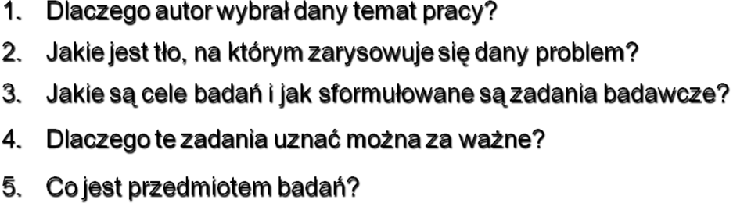
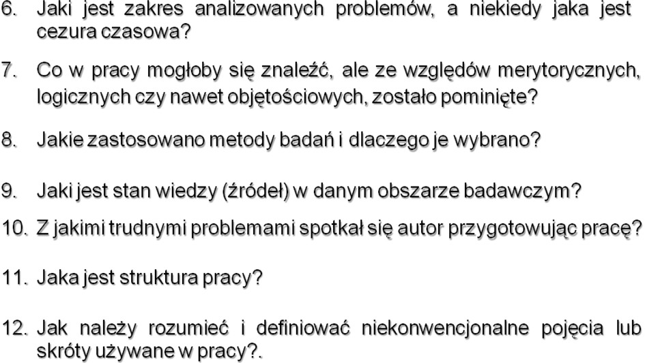

Przykładowy podział rozdziału

ROZDZIAŁ I.
TYTUŁ ROZDZIAŁU
1.1. tytuł podrozdziału 1
1.2. tytuł podrozdziału 2
1.2.1. tytuł punktu 1
1.2.2. tytuł punktu 2
Na danym stopniu podziału należy wyróżnić minimum dwa podrozdziały niższego rzędu (jeśli zdecydujemy się na podział rozdziału I musi mieć on minimum dwa podrozdziały).
Ważność poszczególnych tytułów rozdziałów (podrozdziałów) należy odpowiednio wyróżniać. Wyróżnienia winny być jednakowe w obrębie całej pracy (jednakowe we wszystkich jej rozdziałach). Prócz wyróżnienia stosuje się numerację poszczególnych części pracy. Rozdziały cyframi rzymskimi (można i arabskimi) a podrozdziały arabskimi. Po ostatniej cyfrze należy postawić kropkę.
Po tytułach rozdziałów nie stawiamy kropek!

Akapity
W tekście należy oddzielać pewne ciągi myślowe tworząc akapity. Akapity mocniej zaznacza się wcięciami akapitowymi (sugerowany akapity 1,25 – chyba, że promotor ustali inaczej).
W trakcie pisania pracy należy stosować funkcję dzielenia wyrazów i justowania tekstu. Strony powinny być ponumerowane w górnym rogu na zewnątrz po zszyciu pracy. Pracę zaczynamy numerować od strony 5 – jest to spis treści (dojdzie jeszcze strona okładkowa (str. 1 lecz nie numerowana i 2 – na odwrocie strony tytułowej numerowana) i strona z zadaniem do pracy (str. 3 i 4). Praca pisana jest dwustronnie.

Wymogi odnośnie układ strony i tekstu:

Marginesy | 2,5 cm
3 cm  (na wszycie) | Tekst pracy:  Czcionka: Arial 12” lub  Times New Roman 13”  Odstęp między wierszami – 1,5 linii | 2,5 cm
 | 2,5 cm

Praca powinna odnosić się do literatury przedmiotu z poszanowaniem praw autorskich. Powinna, zatem zawierać stosowne dane dotyczące literatury źródłowej – przypisy. Istnieje możliwość wskazań przy pomocy odnośników w tekście pracy na literaturę umieszczonej na końcu pracy.
UWAGA – przypisy są numerowane kolejno w całej pracy (podobnie jak rysunki, tabele, schematy, wykresy)
Gdy w pracy cytuje się tylko jedno dzieło danego autora, wtedy przypis jest skrócony. Jeżeli następujące przypisy dotyczą tej samej pracy wówczas powinny one wyglądać następująco.
Praca powinna posiadać tabele i rysunki odpowiednio ponumerowane i zatytułowane, np.:
oznakowanie tabeli
Tab. 1. Rodzaje tabel i ich wielkość (środkuj tekst)
Lp. | Wyszczególnienie | Lata | Wartości | Tendencja
1.
Źródło: Badania własne. Jeżeli dane do tabeli pochodzą z literatury należy bezwzględnie podać ich źródło. (czcionka o 2 pkt. mniejsza niż tekst zasadniczy) lub inny sposób określony przez promotora.

oznakowanie rysunku

Źródło:
Rys. 1. Struktura dokumentacji (środkuj tekst)

ZAKOŃCZENIE
Zakończenie powinno zawierać spostrzeżenia, wnioski lub uwagi autora.

BIBLIOGRAFIA
W bibliografii podajemy wszystkie pozycje, które były cytowane w pracy

Bibliografia obejmuje ujmować następujące pozycje:
- Pozycje książkowe,
- Słowniki,
- Artykuły w czasopismach popularno naukowych,
- Strony (witryny) internetowe
Pozycje te należy uszeregować alfabetycznie wg nazwiska autora

REDAKCJA PRACY DYPLOMOWEJ

- Okładka;
- Strona tytułowa – nienumerowana (jest str. 1 lecz nienumerowaną) wg wzoru na jej odwrocie znajduje się Oświadczenie - str. 2 numerowana;
- Zadanie do pracy dyplomowej - numerowana strona 3 i 4;
- Spis treści – numerowana strona nr 5; od tego momentu, aż do ostatniej strony praca ma numerowane strony!!!!
- Numery na górze na zewnątrz po zszyciu pracy;
- Strony z rysunkami lub wykresami też numerowane;
- Bibliografia (może być Literatura – jeśli na potrzeby pracy wykorzystywane były tylko pozycje książkowe (podaje się po zakończeniu);
- Krótkie załączniki można dołączyć do pracy, obszerniejsze osobno – jako drugie opracowanie – też numerowane, ale już od strony nr 1.
- W środku pracy nie mogą się znajdować strony niezapisane.

Uwaga:
Opinia, recenzja i notka bibliograficzna – nie są oprawiane z pracą dyplomową

OBOWIĄZKI DYPLOMANTA

Uzgodnić z promotorem pracy ostateczne brzmienie tematu pracy w języku polskim i angielskim.
- Odebrać zadania do prac dyplomowych.
- Co najmniej dwa razy w miesiącu (na studiach stacjonarnych) i jeden raz w miesiącu (zgodnie z harmonogramem zjazdów studiów niestacjonarnych) uczestniczyć w seminariach dyplomowych prowadzonych przez kierowników prac.
- Przed oprawieniem pracy dokonać uzgodnienia z promotorem jej wersji końcowej pod względem zgodności z wymaganiami.
- Pracę umieścić w e-dziekanacie w celu poddania jej sprawdzeniu w Jednolitym Systemie Antyplagiatowym (JSA) (zgodnie z decyzją dziekana WCY nr 5/WCY2019 z dnia 24 stycznia 2019 r. w sprawie wprowadzenia regulaminu weryfikacji prac licencjackich, inżynierskich, magisterskich i podyplomowych, przygotowanych na Wydziale Cybernetyki z wykorzystaniem Jednolitego Systemu Antyplagiatowego.
- Po oprawieniu Promotor pracy podpisuje przyjęcie pracy na drugiej stronie pod oświadczeniem dyplomanta do archiwum – zapobiega to możliwości złożenia pracy w Dziekanacie bez uzgodnienia z promotorem.
UWAGA: Prace niepodpisane przez promotora nie będą przyjmowane przez Dziekanat.
- Skompletowanie dokumentacji związanej z pracą do zdania do Dziekanatu:
  - oryginał pracy dyplomowej jeden egzemplarz,
  - oświadczenie o jej samodzielnym wykonaniu,
  - notka bibliograficzna podpisana przez promotora,
  - karta informacyjna o dyplomancie,
  - płyta CD opisana zgodnie z zaleceniami i wklejona w kopercie na stronie okładkowej pracy,
  - rozliczenie się z uczelnią karta obiegową (z dniem 1 stycznia 2020 r. obowiązuje karta obiegowa elektroniczna, która będzie wystawiona w USOSWeb) dopuszcza się rozliczenie karty obiegowej w dniu egzaminu dyplomowego dla dyplomantów, którzy korzystają na obronie z urządzeń instytutu lub promotora).
UWAGA: Praca powinna być zapisana na CD i trwale oznaczona (niezmywalnym mazakiem) w następujący sposób
  - nazwa uczelni
  - nazwa wydziału
  - kierunek studiów
  - specjalność
  - numer albumu studenta
  - imię i nazwisko studenta
  - temat pracy dyplomowej
  - własnoręczny podpis studenta
Płyta powinna zawierać:
- Plik o nazwie Praca xxxxxx (gdzie w miejsce xxxxxx wstawiamy numer albumu studenta) zawierający treść pracy. Jeśli treść pracy została zapisana w więcej niż jednym pliku, należy dostarczyć plik archiwum „zip” o powyższej nazwie.
- Plik o nazwie Załączniki zawierający ich elektroniczną wersję (jeżeli występują).
- Plik o nazwie Prezentacja, zawierający prezentację pracy dyplomowej – o ile prezentacja została wykonana przez studenta.
- Plik o nazwie Notka Bibliograficzna
- Pracę dyplomową wraz z kompletem dokumentów należy złożyć do dziekanatu zgodnie z terminarzem podanym w Kalendarzu akademickim WCY.
Przesunięcie terminu złożenia pracy dyplomowej
Student, zgodnie z § 51 ust. 6 Regulaminu studiów, który ma zaliczone zajęcia występujące w planie studiów, z wyjątkiem zajęć realizowanych
(w tym zajęć powtarzanych) w ostatnim semestrze, może wystąpić do dziekana z pisemnym wnioskiem, zaopiniowanym przez promotora, o przesunięcie terminu złożenia pracy dyplomowej, nie dłuższym jednak niż do czasu zakończenia następnego semestru. Wniosek powinien być złożony nie
później niż w terminie złożenia pracy dyplomowej określony w zadaniach do pracy dyplomowej.

UWAGA: Osoby, które nie złożą pracy dyplomowej w terminie lub nie złożą wniosku do dziekana o przesunięcie terminu złożenia pracy dyplomowej
będą skreślone z listy studentów.

Przypisy powinny być na dole strony
S. Urban, W. Ładoński, wyd. cyt. s. 95. lub S. Urban, W. Ładoński, op. cit. s. 95.
Tamże, s. 95. lub Ibidem, s. 95.

